**第六次实验报告**

1.（1）

输出结果分析：

a=10

b=20

c=30

运行结果截图：

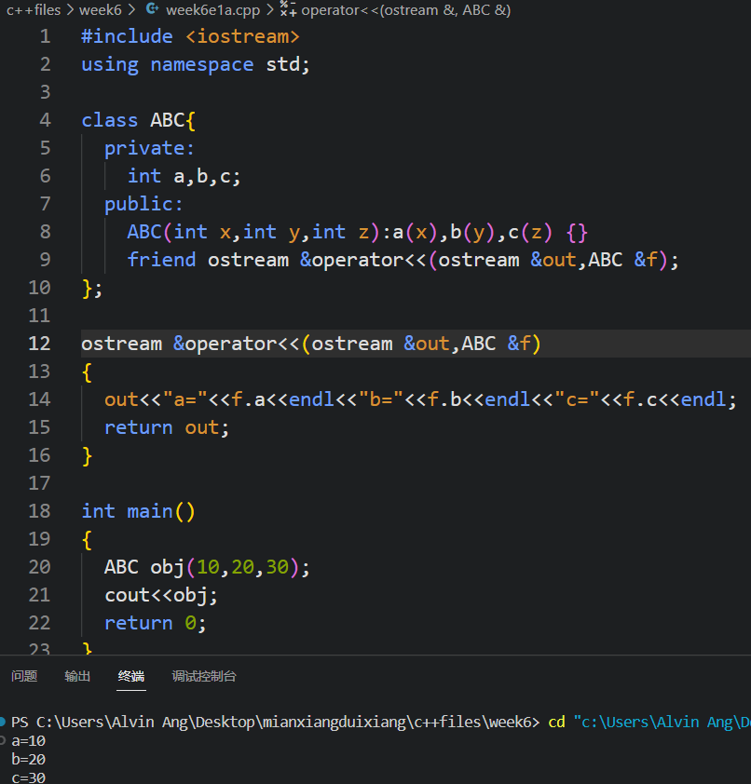

对其中存在的差异进行分析：

运行结果和预测结果没有差异。

这段代码定义了一个名为ABC的类，它有三个私有成员变量a、b、c，一个公有构造函数，以及一个友元函数。

友元函数是一个重载的输出运算符（<<），它将类ABC的对象的私有成员变量输出到标准输出流中。在主函数中，创建了一个ABC类的对象obj，并将其传递给输出运算符重载函数，最终输出obj的成员变量a、b、c的值。

（2）

输出结果分析：

This Number is:13

This Number is:14

This Number is:13

This Number is:10

运行结果截图：

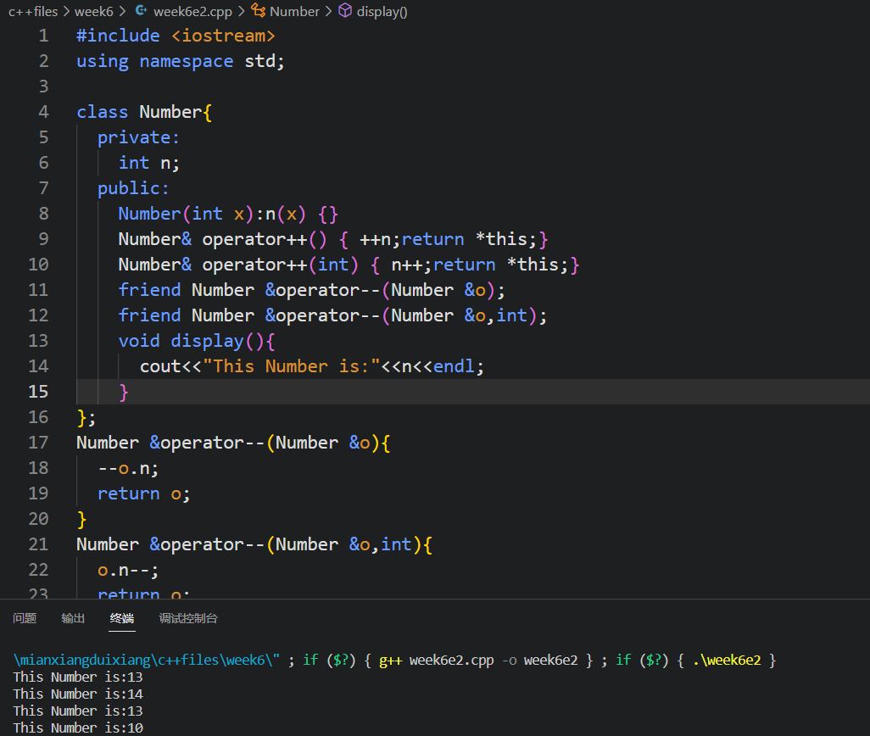

对其中存在的差异进行分析：

运行结果和预测结果没有差异。

2.

代码

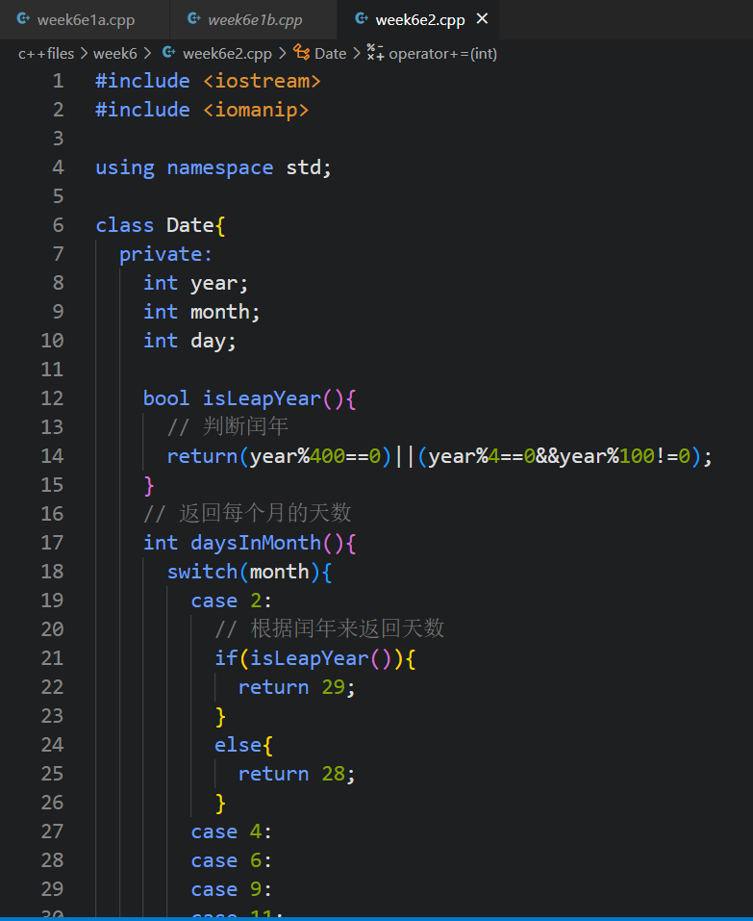 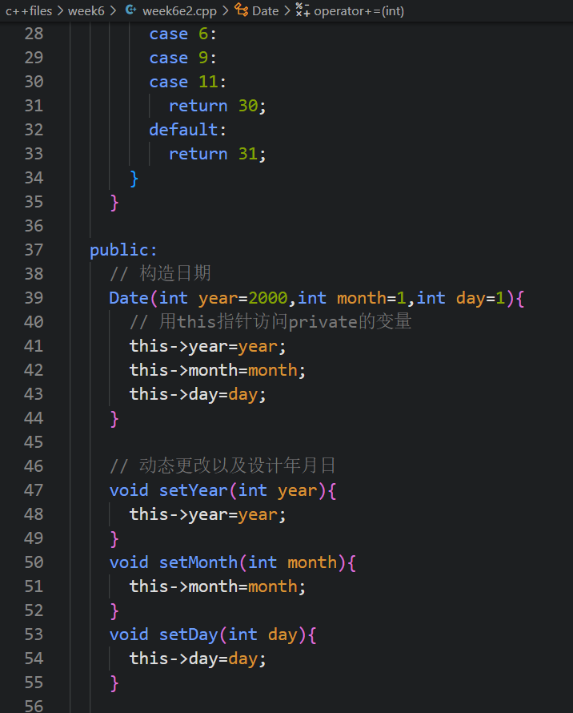

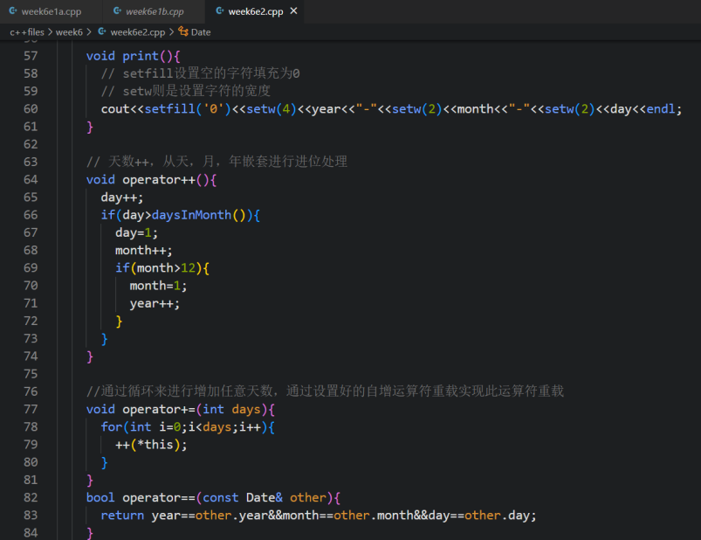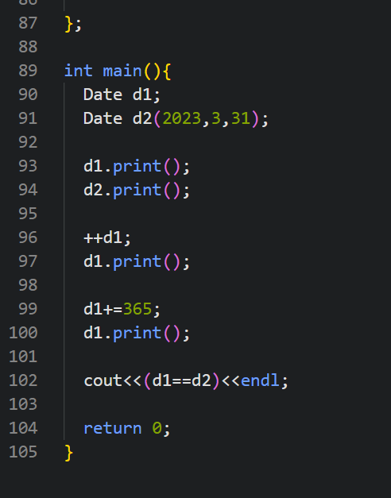

运行结果：

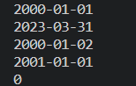

3.

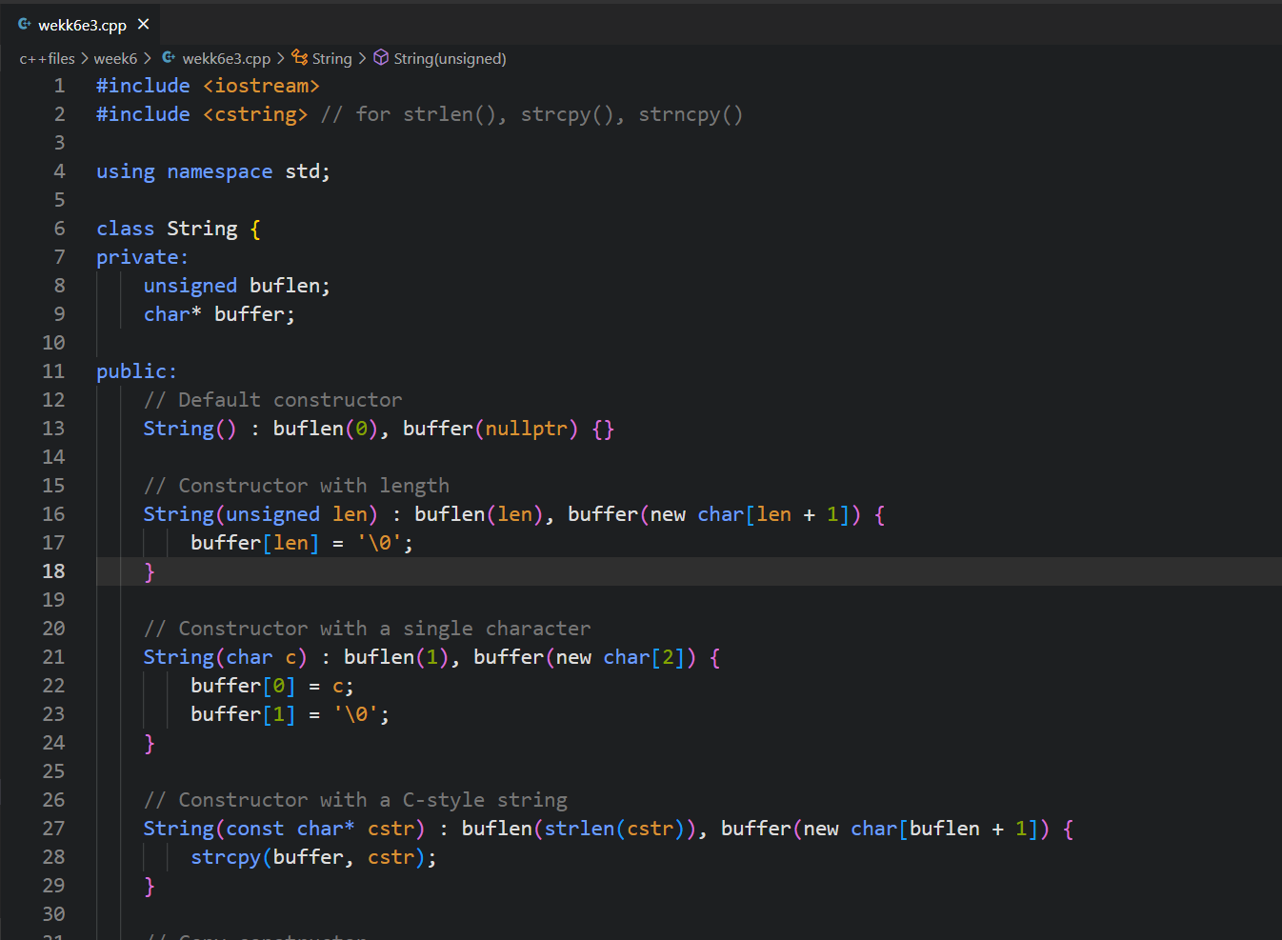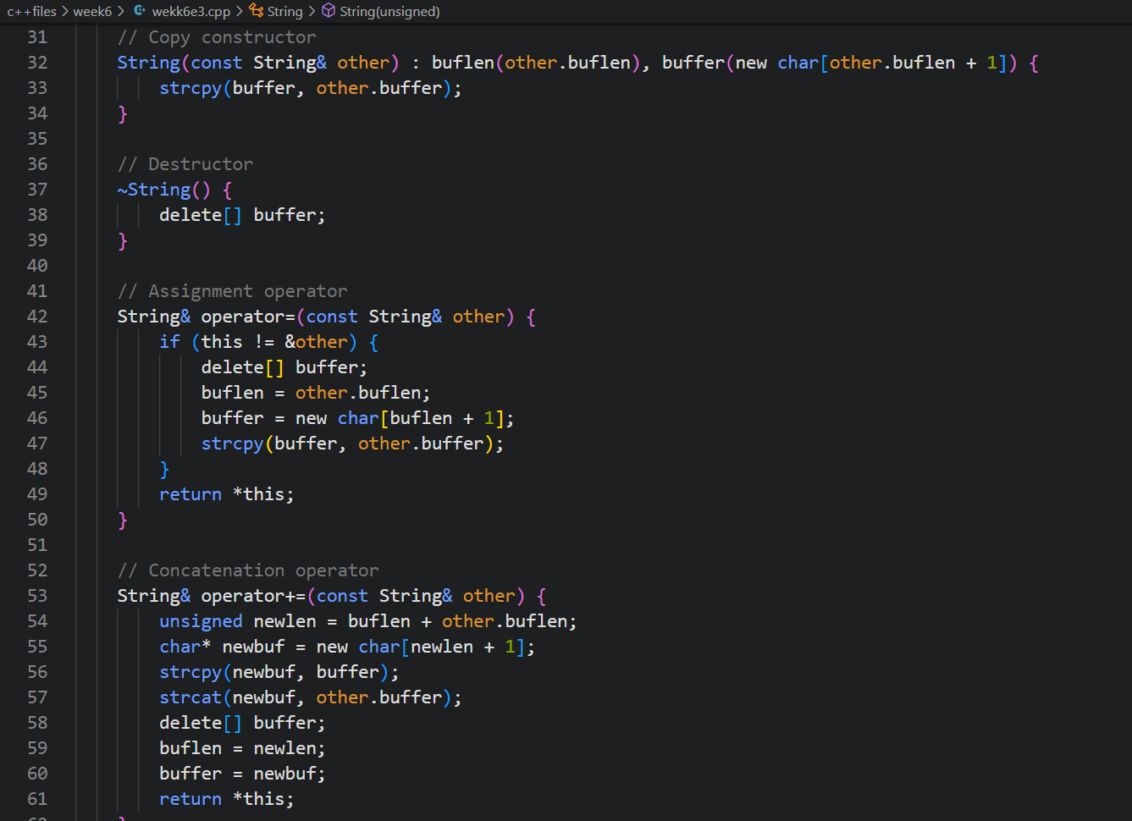

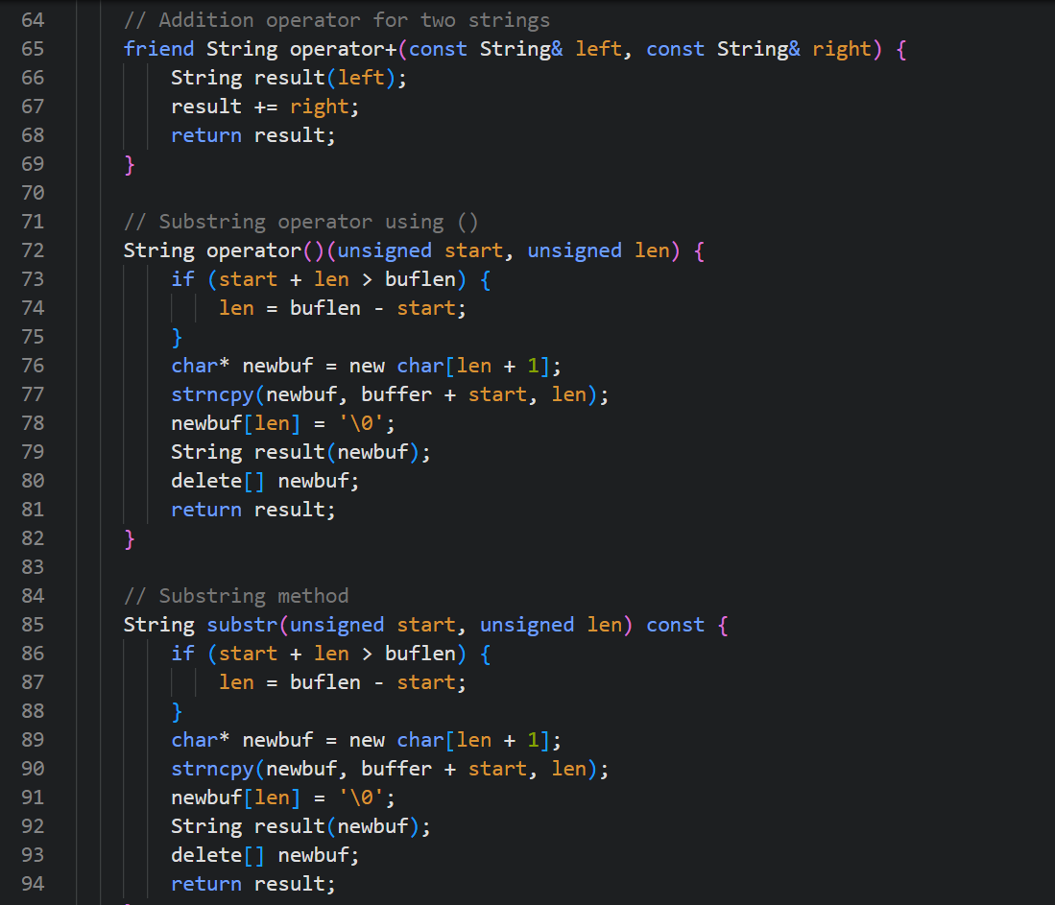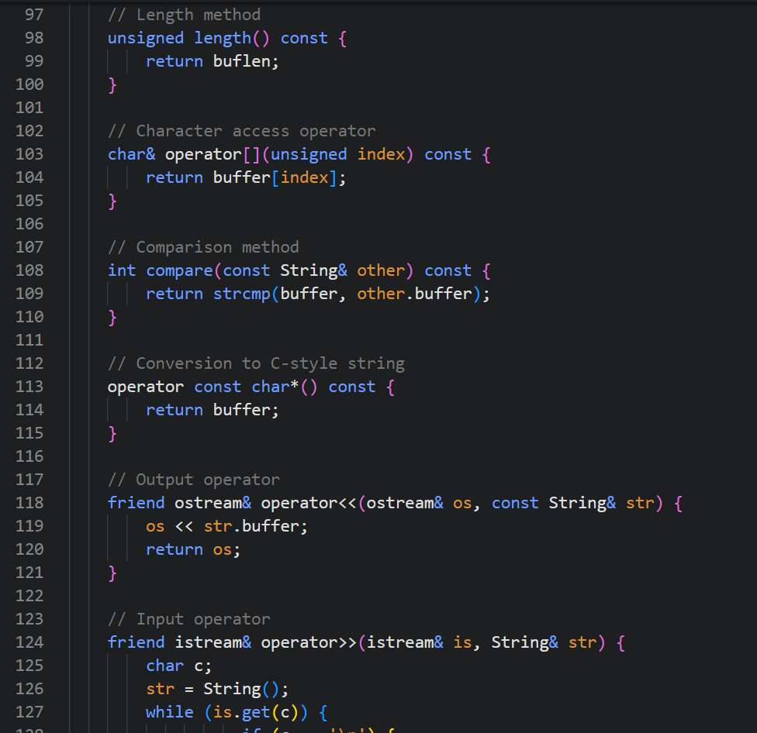

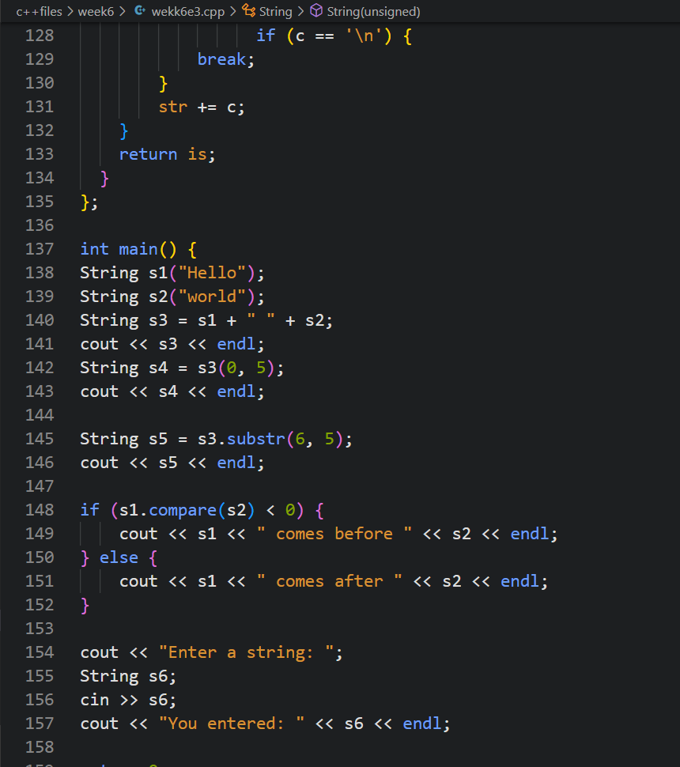

运行结果：

